**Bài 1. Phân tích yêu cầu bài tập lớn**

* Nhóm 29 – Website giới thiệu bán mỹ phẩm trực tuyến

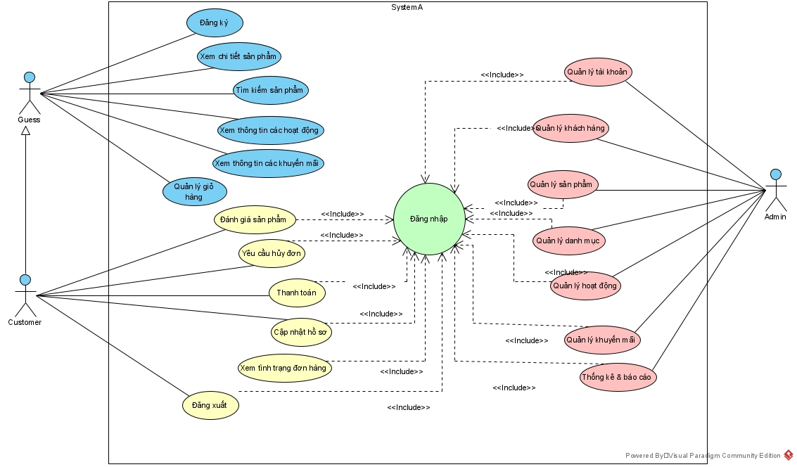

**Bài 2. Layout Bài tập lớn - Bài tập cá nhân** ( đã xem)

**Bài 3: Cài đặt Tomcat Server**

* Bước 1: lên trang chủ download Tom Cat Server
* Bước 2: giải nén file .zip đã tải
* Bước 3: Tiến hành add server trong eclipse/netbean
* Bước 4: Chỉ đường dẫn tới folder đã giải nén
* Bước 5: Kết thúc và tiến hành Start Server

**Bài 4, Bài 5: Trong project nộp kèm**